*Друзья!*

*Приветствуем вас на олимпиаде школьников по географии. Выполняйте задания последовательно, ответы записывайте в «Бланк ответов», не забудьте указать свои фамилию, имя, класс и №ОУ. Знаком *отмечено задание повышенной сложности, за правильный ответ можно получить 10 баллов.*

*Желаем успеха!*

**Задание №1.** В январе 2020 исполнится 200 лет географическому открытию, совершённому русскими мореплавателями. В следующий раз исследователи из нашей страны ступили на эту территорию спустя почти полтора столетия. **Назовите суда экспедиции, первооткрывателей и открытый ими объект.**

**Задание №2**. В 2019 г. отмечается юбилей известного учёного-географа, естествоиспытателя и путешественника, внесшего значительный вклад в изучение природы нескольких частей света и установившего ряд географических закономерностей. Ниже представлены географические координаты городов, через которые проходили маршруты экспедиций и исследовательских поездок известного учёного: 4ºс.ш., 74ºз.д.; 54ºс.ш., 20ºв.д.; 56ºс.ш., 44ºв.д.; 55ºс.ш., 49ºв.д.; 58ºс.ш., 68ºв.д. **Назовите имя юбиляра.**

**Задание №3*.*** Данный меридиан вплоть до начала XX века выполнял роль Нулевого меридиана и изображался таковым на картах одной из крупнейших империй того времени. Сегодня под таковым понимается линия долготы, отстоящая на 30º к востоку от столицы Великобритании. **Как называется этот меридиан?**

**Задание №4.** Из приведенных ниже фотоизображений объектов Всемирного культурного наследия **выберите** две достопримечательности, располагающиеся на одном материке, в одной части света. **Запишите** их порядковые номера, **укажите** материк и часть света.

|  |  |  |  |
| --- | --- | --- | --- |
| **1** |  | **3** |  |
| **2** |  | **4** |  |

**Задание № 5.** Назовите российский полуостров. Его омывают воды двух морей, двух океанов. Он расположен в западном полушарии, от соседнего материка отделён проливом, открытым одним, а названным в честь другого мореплавателя. **Назовите полуостров, моря, океаны, пролив, мореплавателей.**

**\*Задание № 6.** Компания «Роснефть» ведёт строительство новой судостроительной верфи «Звезда» на Дальнем Востоке, в Приморье, которая будет обеспечивать компанию специализированными судами для перевозки грузов по Северному морскому пути. Для снабжения верфи крупноразмерным стальным листом «Роснефть» спроектирует и за 5 лет построит сталепрокатный завод неподалёку от верфи «Звезда». Обоснование строительства сталепрокатного завода со стороны «Роснефти»: «Российские железные дороги» (РЖД) не могут обеспечить доставку такой продукции с существующих предприятий в Европейской части страны в Приморье. Возражения оппонентов: крупнейший в России производитель стального листа в европейской части страны – «Северсталь» – против нового строительства и может уже сейчас обеспечивать листом требуемого размера новый судостроительный завод. В руководстве РЖД, в свою очередь, заявили, что для доставки на Дальний Восток крупноразмерного листа есть необходимый подвижной состав.

Какие обстоятельства могут повлиять на принятие окончательного решения, «заказывать проект и строить или нет» сталепрокатное производство? **Приведите по 2-3 довода ЗА и ПРОТИВ** 1) с точки зрения руководителя «Роснефти» и 2) с точки зрения руководителя «Северстали» и/или РЖД. Ответ запишите в бланк ответов.

**Задание № 7.** Рассмотрите карту стратегических коридоров наднационального проекта «Один пояс – один путь», в экономическую орбиту которого оказываются прямо или опосредованно вовлечёнными более 60 стран. **Назовите страны** по 1) «северному ходу» к Петербургу, 2) «северному ходу» к Ла-Маншу и по 3) «южному ходу» к Босфору «Шёлкового пути XXI века». Например, Китай – Монголия – Россия – … **Выскажите предположение, почему** реализация этого проекта всерьёз обеспокоила администрацию США?

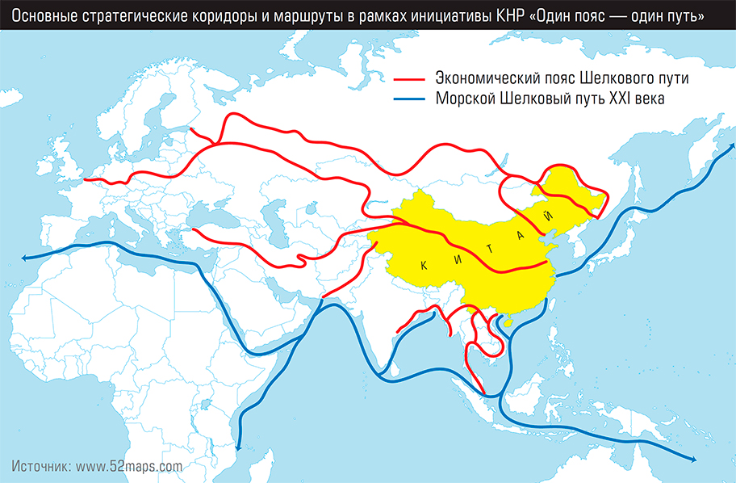

**Задание № 8.** На территории какого внутригородского муниципального образования (МО) расположено Ваше учебное заведение?